**Дата: 15.03.2023 Фізична культура 2-А Вчитель: Юшко А.А.**

**Тема.** О.В. ТМЗ. Загально-розвивальні вправи без предметів. ЗФП. Махові рухи руками та ногами в різних напрямках . Нахили тулуба в положенні стоячи. Вправи з м'ячем. Перекидання м'яча в парах. Зупинки м’яча, що котиться. Рухливі ігри та естафети.

**Мета**: повторити правила безпеки та поведінки на уроках фізкультури; вдосконалювати навички виконання комплексу загально-розвиваючих вправ без предметів; навчати маховим рухам правою і лівою ногою у бічній і лицьовій площині, стоячи біля опори та під час ходьби; вдосконалювати навички виконання вправ з м’ячем; формувати уміння і навички перекидання м’яча в парах, зупинки м’яча, що котиться; сприяти вихованню морально-вольових якостей: витривалості, сили, швидкості, спритності, здорового способу життя.

**Опорний конспект уроку для учнів**

1. Правила техніки безпеки під час занять спортом в домашніх умовах.

[***https://www.youtube.com/watch?v=Cp6JmkqCQfI***](https://www.youtube.com/watch?v=Cp6JmkqCQfI)

2.Організовуючі вправи:

* шикування в шеренгу, в колону

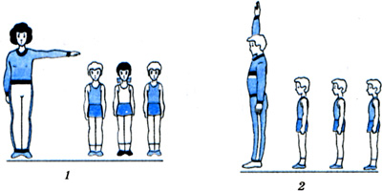

* ходьба на носках, п'ятах, з високим підніманням стегна, у напівприсіді, у присіді

[***https://www.youtube.com/watch?v=n858d2zebb8***](https://www.youtube.com/watch?v=n858d2zebb8)

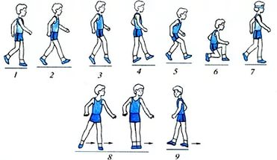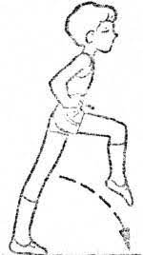

1. Бігові вправи

[***https://youtu.be/quNOdv09vCI***](https://youtu.be/quNOdv09vCI)

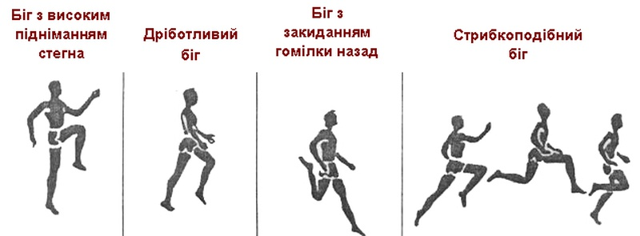

1. Загально-розвивальні вправи без предметів.

[***https://youtu.be/ENbkigHpE4U***](https://youtu.be/ENbkigHpE4U)

1. Махові рухи правою і лівою ногою у бічній і лицьовій площині, стоячи біля опори та під час ходьби.

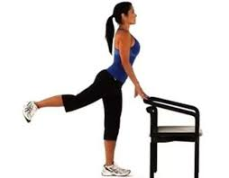 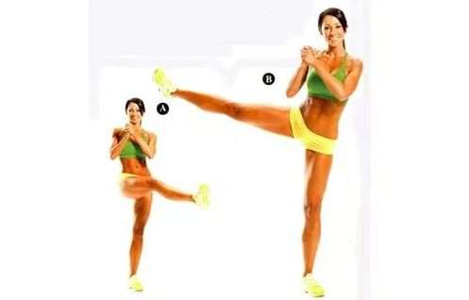

1. Нахили тулуба в положенні стоячи.

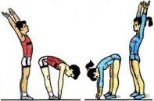 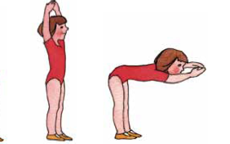

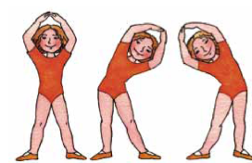 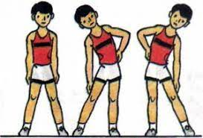

1. Вправи з м'ячем.

* Школа володіння м’ячем.

[***https://youtu.be/ddBTIqfV5_A***](https://youtu.be/ddBTIqfV5_A)

* Перекидання м'яча в парах.

[***https://youtu.be/BYd4AdEfpjM***](https://youtu.be/BYd4AdEfpjM)

* Зупинки м’яча, що котиться.

[***https://youtu.be/wur33G1XzME***](https://youtu.be/wur33G1XzME)

1. Руханка-гра «Завмри»

[***https://youtu.be/7jE56v4-QU0***](https://youtu.be/7jE56v4-QU0)

Руханка «Пливемо»

[***https://youtu.be/Wt4ZHBGCx4k***](https://youtu.be/Wt4ZHBGCx4k)

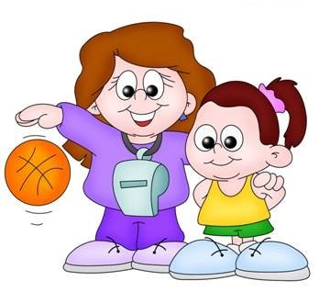

***Пам’ятай:***

***Хто вправно б’є по м’ячу, тому все по плечу.***